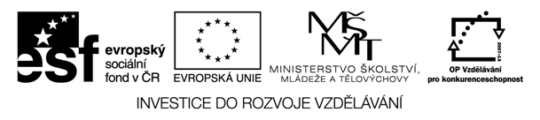

Metodický plán
Téma: Ekoden I
Cíl workshopu: Seznámení žáky s problematikou klimatické změny prostřednictvím anglického jazyka, žáci se seznámí s pojmy spojenými s klimatickou změnou, naučí se vyjádřit svůj názor k tématu
Jazyková úroveň: A2 – B1
Pomůcky: pracovní listy
Poznámky: čas jednotlivých úkolů se může měnit v závislosti na schopnostech žáků
Zpracovala: Mgr. Kateřina Pavlasová

Číslo aktivity | aktivita | Čas (min.) | Co dělá učitel/ žák | Pomůcky
1 | Seznámení s tématem, brainstorming | 5 | Učitel zjišťuje, co vše žáci ví o klimat. změně | Pracovní list
2 | Čtení | 25 | Žáci si přečtou text a následně vypracují úkoly k textu | Prac. list
3 | Samostat.práce | 15 | Podle textu vytvoří žáci mentální mapu | Prac. list
4 | Sledování videa | 20 | Žáci shlédnou videa o klimat. změnách | internet
5 | Diskuze | 10 | Žáci diskutují nad problémem, vyjadřují svůj názor na klimat. změnu
6 | Práce ve dvojici | 15 | Žáci vyhledají co to je skleníkový efekt, jak funguje, zjistí, které plyny řadíme mezi skleníkové. Následně se pokusí problém vyjádřit graficky | internet

